Научно-исследовательская работа по краеведению

Шуйское мыло: живая история бренда города.

Автор:
Левашова Ульяна Никитична
учащаяся театральной студии «Чародеи»
Муниципального бюджетного учреждения
дополнительного образования
«Центр детского творчества»
городского округа Шуя
ученица 3 класса МОУ «Начальная школа №18»
Научный руководитель:
Евстигнеева Мария Владимировна,
Педагог дополнительного образования МБУ ДО «ЦДТ»,
руководитель театральной студии «Чародеи»
155900, Ивановская область, г.Шуя,
ул. Васильевская д.51
т.р. 8(49351) 4-24-57
e-mail artevashuja@mail.ru

2021
Содержание

- Введение ……………………………………………………………......................3
- История мыловарения……………………………………………………………4
- Мыловаренное производство в Шуе……………………………………….........7
- Возрождение мыловаренного дела в Шуе…………………...………….........12
- Анализ информированности о мыловаренном производстве в городе…...….19
- Заключение ……………………………………………………………………...22
- Список литературы, используемых Интернет- источников…………………..23

Введение
Мыло кажется нам обыденной вещью, без которой невозможно представить себе гигиенические процедуры. Но задумывались ли вы о том, насколько давно люди стали использовать мыло и в какой момент оно приобрело современный внешний вид?
Мыло пришло к нам из далекой древности и постепенно превратилось из роскоши в предмет первой необходимости. Можно сказать, что это самый популярный и широко используемый нами в быту продукт.
В настоящее время процесс мыловарения становится все более популярным. Раньше, используя золу и животные жиры, люди сами готовили мыло для своих нужд. В начале 20 века, благодаря открытиям немецких ученых, появилась возможность изготовлять на производственном уровне недорогое мыло, которое постепенно вытеснило домашнее. В данной работе рассматривается история мыловарения и возрождение мыловаренного дела в городе Шуе.
Актуальность нашей работы определяется тем, что в последнее время растет интерес ко всему натуральному, самодельному. Поэтому и мыловаренное дело в домашних условиях становится очень популярным. Особенно это актуально для нашего города, ведь мыловарение являлось традиционным промыслом Шуи еще с 17 века.
Предметом исследования научной работы является мыло, как продукт производства мыловарения на протяжении нескольких веков.
Цель данной работы –проследить линию развития процесса мыловарения от древности до наших дней на территории Шуи.
Исходя из указанной цели, при выполнении научно-исследовательской работы необходимо решить следующие задачи:
- ознакомиться с мировой историей мыловарения;
- изучить исторические предпосылки появления мыловарения в Шуе;
- изучить историю возрождения мыловаренного дела в г. Шуя;
- изучить составы и разновидности мыла;
-проанализировать актуальность данной продукции для туристов и местных горожан;
-определить информированность о мыле, как бренде города, жителей Шуи.
При работе нами были использованы следующие методы исследования:
- работа с архивными материалами Литературно-краеведческого музея К.Д. Бальмонта;
- опрос в социальных сетях;
- анализ литературы и интернет-ресурсов по мыловарению;
- обобщение личного опыта;
- беседы.
- История мыловарения
История мыла насчитывает более 6 тыс. лет. Античному миру мыло в привычном нам понимании не было известно: древние греки пользовались мелким песком, как скрабом, для очищения тела, а древние египтяне умывались с помощью пасты из пчелиного воска, растворенного в воде.
Существует две версии изобретения мыла. Согласно первой версии, мыло впервые появилось в Шумерской цивилизации. В конце ХIX века, в результате раскопок на территории Месопотамии были обнаружены древние города, которые упоминаются в Библии — Эриду, Вавилон, Аккада, Лагаш. Археологи обнаружили большое количество глиняных табличек, чей возраст превышал 5800 лет. Удивительно, что на одной из шумерских глиняных табличек, датированной 2500 годом до нашей эры, был описан процесс производства мыла (рис. 1).
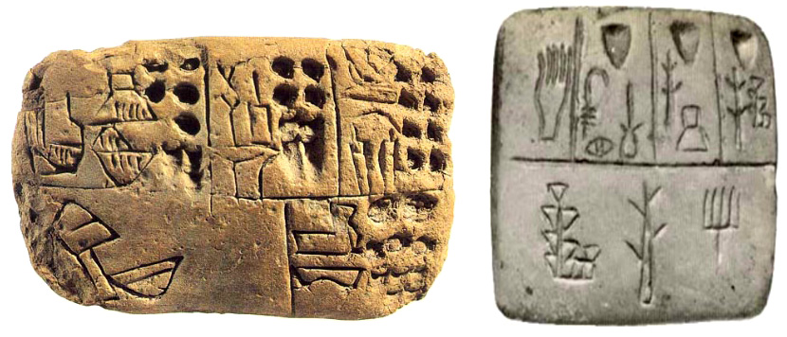

Рис. 1 Шумерские глиняные таблички, датированные 2500 г. до н.э.

Смесь древесной золы и воды кипятили, затем растапливали в ней жир, получая мыльный раствор.
По другой версии мыло родом из Древнего Египта, и его возраст 6 тыс. лет (рис. 2). Здесь также имеются свои доказательства, были найдены древние папирусы, на которых конкретно указывалось, из чего получали мыло. Мыло производили из растительных и животных жиров, которые разогревались с содой и щелочными солями.
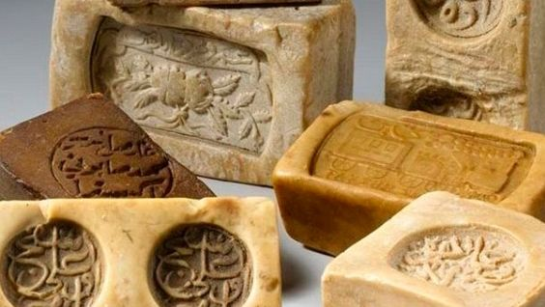

Рис. 2 Мыло в Древнем Египте

Однако если отталкиваться от реальных фактов, то местом появления первого мыла следует считать Древний Рим. При раскопках в современной Италии среди руин Помпей археологи нашли настоящие мыловарни.
Есть версия, что и само слово «мыло» (на английском языке — soap) образовалось от названия горы Сапон, где древние римляне приносили жертвы богам. Жители Рима приводили на эту гору диких животных, домашний скот, птиц и сжигали их, а боги принимали дары через огонь. Смесь из несгоревших остатков животного жира и древесной золы стекала с глиной в реку Тибр. Женщины, стиравшие там белье, заметили, что с этой смесью грязь отстирывается легче. «Дар богов» стали использовать для стирки одежды.
Только во втором веке нашей эры врач Галеон указал на то, что мыло можно использовать не просто как средство стирки, но и как средство личной гигиены.
В средневековой Европе мыться было непопулярно — такая беда случалась с европейцем примерно раз в год. В остальное время достаточно было искупаться. Именно в средние века в Европе изобрели духи — как раз для борьбы с неприятным запахом.
Процесс мытья также не поощрялся церковью, а напротив — порицался. Считалось, что, помывшись, человек смывает с себя благодать, полученную им при крещении. Крещение должно было отмыть христианина раз и навсегда — в прямом и переносном смысле.
Моду на чистоту завезли в Европу рыцари-крестоносцы, которые во время крестовых походов побывали в арабских странах. В 1424 году в Италии был сварен первый кусок твердого мыла. До сих пор итальянское твердое мыло считается одним из лучших в мире. Тогда мыло считалось предметом роскоши — им пользовались только представители духовенства и дворянства. Во Франции во время правления короля Людовика XIV, Короля-Солнце, все утренние водные процедуры короля сводились к тому, чтобы просто смочить веки водой. Говорят, что Людовик XIV вообще мылся всего дважды за всю жизнь — и то по настойчивым рекомендациям своего врача.
С XIII века производство моющих средств — в первую очередь, твердого мыла — набирает популярность сначала во Франции, а потом и в Англии. Английский король Генрих IV даже издал закон, который запрещал мыловару ночевать под одной крышей с другими ремесленниками: способ мыловарения держался в тайне. В промышленных масштабах мыловарение развилось лишь после изобретения оборудования, которое позволило производить мыло в больших объемах. Центрами мыловарения становятся итальянский город Венеция и французский Марсель.
На фоне Европы русский обычай помыться в бане выглядел по меньшей мере странно. Вышеупомянутый Людовик XIV даже подсылал ко двору Петра I специальных шпионов, чтобы выяснить, чем именно занимался в уединении князь Меншиков, еженедельно посещавший баню. Русские послы при французском дворе жаловались в письмах, что от французов «ужасно смердит». В России не принято было сильно душиться, тогда как во Франции духами, на русский нос, злоупотребляли.
Русские унаследовали секреты изготовления мыла от Византии, а собственные мыловарни появились в XV веке. В России были целые селения, которые занимались мыловарением. Это дело называлась «поташное ремесло» — по названию вещества «поташ», получаемого из древесной золы. Из поташа и жиров и делалось русское мыло, причем использовался как животное сало, так и растительные масла.
Промышленное производство «настоящего» мыла было налажено при Петре I, однако до XIX века оно производилось только для аристократии и считалось дорогой роскошью. Простые люди в качестве очищающего средства использовали полусырой картофель и специальные шарики из папоротниковой золы. [5].

- Мыловаренное производство в Шуе
Мыловарение в городе на Тезе было одним из самых древних промыслов, а Шуя считалась главным центром мыловарения в России. В книге «Описание города Шуи и его окрестностей» В.А. Борисов дает об этом подробную информацию. [2].
Из описи, составленной в 1710 году земским бурмистром Дмитрием Носовым, мы видим, что в Шуе в числе самых древних заводов на первом месте называются мыловаренные. По этой описи в Шуе насчитывалось 11 мыловаренных заводов.
В упомянутой описи названы имена владельцев этих заводов: «А имеют у себя промысел мыльный Андрей Тебриков, Григорий Никифоров, Петр Дохов, Семен Демин, Иван Лисин, Иван Воинов, Иван Коверин, Дмитрий Носов, Иван Коньков, Петр Шигин, и Иван меньшой Гневышев». [2].
Но самое раннее упоминание о мыловарении в Шуе связано с предпринимателем Иваном Степановым, который в 1622 году зарегистрировал свой промысел, заплатив в земскую казну алтын. Устройство его мыловарни было несложным, а вот сам процесс, подробно описанный в книге был трудоемким. Зато и результат превосходным: «на многочисленных ярмарках шуйское мыло привлекало покупателей высокими моющими качествами, плотностью и приятным запахом». [1].
Процесс мыловарения заключался в следующем. В котел загружали сало по весу, к нему добавляли слабый раствор щелока (на четверть веса сала), и на слабом огне при постоянном перемешивании варилась эмульсия. Щелок получали из березовой золы. Березу жгли прямо в лесу - на полянах или опушках. Затем там же просеивали и привозили в мешках на мыльные варницы. А уж на месте размешивали в воде, отцеженный раствор переливали в котёл-зольник и выпаривали до нужной крепости. Потом сливали в бочки, накапливая очередную порцию для следующей варки.
Когда эмульсия становилась однородной, в котёл добавляли щелок, и варка на этом этапе заканчивалась получением прозрачного мыльного раствора (его называли «мыльный клей»). Пробу клея брали на слюдяную пластину: клей мутный – значит, в растворе избыток щелочи; а если подсохший на пластинке клей образует сероватый ободок, то – избыток жира. Из мыльного клея, обладавшего надлежащими свойствами, выпаривали на медленном огне лишнюю воду, постоянно беря деревянной лопаткой пробу. Клей считался достаточно обезвоженным, если с лопатки он стекал в виде тянущихся нитей. После этого в клей небольшими порциями сыпали поваренную соль и при нагревании котла и перемешивании смеси наблюдали за ходом отслаивания клея. Сначала клей становился более жидким, затем из него начинало выделяться мыло, которое в виде твёрдой массы всплывало на поверхность. Когда образование мыла считали законченным, жидкость из котла откачивали, а мыло уваривали на сильном огне, покрыв котёл досками, чтобы из него не выползла поднимающаяся пена. Обезвоженное горячее мыло вычерпывали из котла в формы и по мере остывания постоянно перемешивали. На этом этапе в мыло иногда добавляли ароматические вещества – экстракты хвои, можжевельника, мяты, полыни и т.д. Застывшее мыло вынимали из форм, заворачивали в рогожку и укладывали в сухое место. На мелкие куски резали его уже торговцы в розницу. [1].
Мыльная промышленность в Шуе в 16-17 в.в. была столь значительна, что для закупки мыльного товара в Шую во всякое время, а особенно в Борисоглебскую ярмарку, приезжали покупатели из разных городов. Борисоглебская ярмарка устраивалась на площади перед Крестовоздвиженской. Борисоглебской ярмарка называлась потому, что проводилась в день празднования памяти святых Бориса и Глеба и была организована на месте, называвшемся в старину Борисоглебской слободой.
Но и сами шуяне везли по Тезе продавать в другие места кожи, полотна и мыло. Все эти изделия продавали сами фабриканты в Москве, Казани, селе Иванове и на ярмарках Московской, Ростовской, Холуйской, Макарьевской. Шуйское мыло в старину славилось своим отличным качеством. За мылом, сваренным в Шуе, приезжали на ярмарки со всех концов страны. Мыловарни, в силу неприятных особенностей производства, в Шуе устраивались как можно дальше от городского центра – кремля и всех жилых зон. Возможно, первые мыловарни появлялись там же, где устраивались мастерские по выделке шкур, так как на производство и в том и в другом случае шло почти одно и то же сырье. Точнее сказать, для изготовления мыла шли отходы шубного производства: животный жир и сало. Щелочь использовалась и в том и в другом ремесле.
Мыловарни изначально существовали в стороне деревни Бильдюхино, а после длительных судебных тяжб с жителями города, жаловавшимися на скверный запах со стороны мыловарен, были перенесены в другие места. Известно, что овчинный промысел был перенесен в сторону сел Афанасьевского, Пустоши, Теплякова, а также на окраины города в направлении этих сел. На современной карте города именно в той стороне существуют улицы Шубные и Овчинная. Возможно, именно там располагались и шуйские мыловарни.

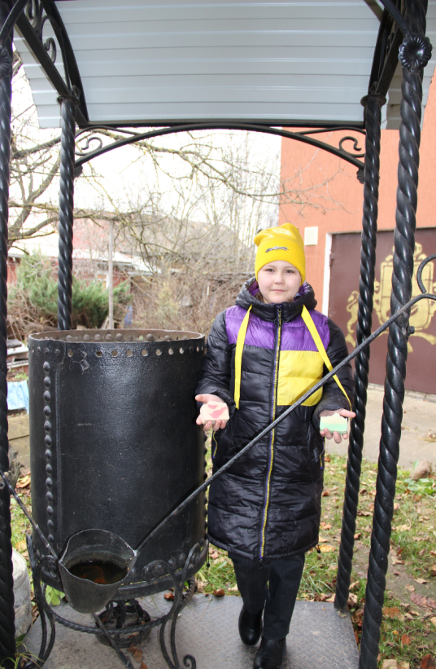

Рис.3. Учащаяся ЦДТ рядом с мыловаренным котлом в Музее Мыла

Мыло варили в больших чугунных котлах, величина которых зависела от размеров самого производства. Обычно размер котла был таким, что рабочий мог свободно мешать мыльную массу в котле специальным большим веслом (рис. 3).
Одним из старинных способов изготовления мыла была так называемая варка на голом (открытом) огне. Этот способ и использовался шуянами в их производстве мыла.
Нередко мыловарение, как промысел, связанный с использованием высоких температур и открытого огня, приводил к пожарам. О пожарной опасности для города, которую представляли подобные промышленные заведения, говорит следующий документ – Грамота царя Михаила Федоровича воеводе Игнатью Судакову: «И как к тебе ся наша грамота придет и ты б Шуйским Посацким людям в летнюю пору для торгового промыслу, где им хлеб и калачи печь кузнечное и мыльное дело делать, печи топить велел без запору, с великим бережением, чтоб им в торговом промыслу убытков не было; а которова посацкого человека или кузнеца небрежением в Шуе на посаде учинится пожар и тому быть в большом наказании без всякой пощады».
В Шуе различали два сорта мыла. «Ядровое» мыло характеризовалось как лучшее. Это мыло уваренное до ядра, в несколько варок. Обычно варилось из бараньего сала. Другой сорт мыла назывался «духовое», т. е. с приятным духом (запахом). Оно было похоже на современное туалетное мыло. Для отдушки в его состав входили ароматические парфюмерные масла (кедровое, мускатное, масло герани, гвоздичное, розовое, лавандовое, лимонное и прочие). [6]
В 1781 году город Шуя по указу императрицы Екатерины II обрел свой герб. Его верхняя часть с изображением льва говорила о принадлежности города к Владимирской губернии, а в нижней части находилось необычная и редкая геральдическая фигура – золотой брус. В описании шуйского герба говорится, что этот брус означает «славные, находящиеся в том городе мыльные заводы». Таким образом, золотой брус на шуйском гербе символизировал собой кусок мыла – продукт едва ли не самого древнего промысла, которым занимались жители Шуи (рис 4).
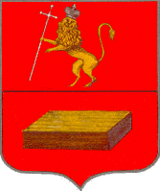

Рис. 4. Герб старой Шуи, утвержденный в 1781 году

Герб современной Шуи утвержден на основе исторического герба в 2004 году. Все тот же золотой брус на красном поле. По мнению специалистов, фигура мыла делает наш герб уникальным. А появление в последние годы в Шуе мыловаров оправдывает это изображение (рис. 5). [7]

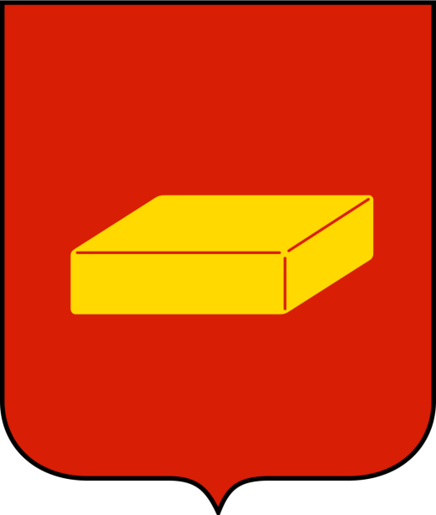
Рис. 5. Современный герб Шуи, утвержденный в 2004 году

- Возрождение мыловаренного дела в Шуе
По словам старшего научного сотрудника краеведческого Музея К.Бальмонта г.Шуя Е.В.Ставровской, в 2004 году, в год учреждения современного герба Шуи, многие горожане высказали свое недовольство видом герба. Сравнивали брус мыла с кирпичом, сожалели об исчезновении льва. Но главный герольдмейстер Георгий Вилинбахов прислал в Шую письмо о том, что гербов со львами в истории геральдики сотни, а герб с изображением такой простой прозаической фигуры — мыла —один единственный, он у нашего города. Все прониклись этой информацией и сейчас действительно гордятся своим гербом, священным символом города.
«А, как всё священное… этот наш герб стал влиять на ход истории нашего города — стали появляться мыловары. В городе мыло не варят, а на гербе изображён брусок мыла, никак не связанный. Стали появляться мыловары. И самый первый — Михаил Луняков» - пишет Екатерина Викторовна Ставровская . [8].
В настоящий момент имя Михаила Лунякова, основателя бренда «Шуйское мыло» и производителя шуйского мыла хорошо известно. Мылом он начал заниматься ещё в студенческие годы. Учился в университете, параллельно ювелирному делу, но однажды побывал в Москве и случайно заехал в магазин «Все для мыла». Там активно торговали мыльной основой, ароматизаторами, красителями. Купил 2 кг мыльной основы, остальные ингредиенты. Ему показался интересен сам процесс создания мыла. В Шуе мыловарением тогда никто не занимался, и Луняков рискнул. Сварив первые куски, сам их реализовывал. Накануне 8 марта ходил по магазинам и предлагал продавщицам свою душистую продукцию.
«Это сейчас упаковку мы заказываем у дизайнера и печатаем в типографии со штрих-кодом, а раньше делал все вручную. Покупал листы бумаги, разрезал ножницами, печатал этикетку на принтере. Первые партии просто упаковывал по пакетикам. Торговал на ярмарках» - рассказывает Михаил. [3].
Сейчас Михаил Луняков варит уже более 15 видов мыла, а начинал с трех - мандарина, апельсина и лимона, смешивал ароматы. Однажды на ярмарке получил ценный совет от покупателя - варить мыло с каждым ароматом отдельно. Прислушался, попробовал и следует этому совету до сих пор. В ассортименте у Михаила мыло: "Апельсин", "Апельсин - Шоколад", "Лимон", "Мята", "Эвкалипт", "Сосна", "Иланг-иланг", "Герань", "Лаванда", "Жасмин", "Чайное дерево", "Березовый дёготь" (рис.6).
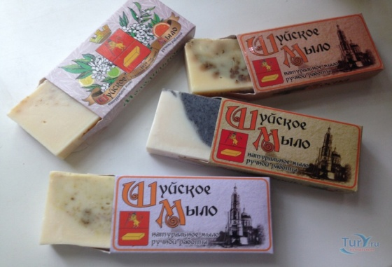

Рис. 6 Шуйское мыло от Михаила Лунякова

Высокую оценку на всероссийском уровне получило мастерство шуйского мыловара Лунякова в 2015 году. На Всероссийском фестивале-конкурсе «Туристический сувенир» мыло Михаила было удостоено золотого пьедестала (рис.7). Всего на конкурс было представлено 1352 работы из 57 регионов страны. [10].
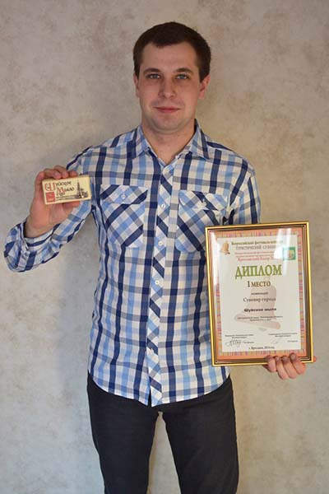

Рис. 7 Шуйский мыловар – Михаил Луняков на Всероссийском фестивале-конкурсе «Туристический сувенир»

10 декабря 2020 года Роспатент зарегистрировал первое в истории России географическое указание «ШУЙСКОЕ МЫЛО» для товара «продукция косметическая гигиеническая моющая: мыло туалетное твердое ручной работы».
Сегодня на каждом куске Шуйского мыла ставится штамп в виде оттиска герба города Шуи образца 1781 г. и надписи: «Шуйское Мыло». Продолжая традиции мыловарения, современное Шуйское мыло претерпело изменения, однако сохранило самобытность ручного труда коренных жителей города. Благодаря добавлению в мыло натуральных эфирных масел и сухих добавок, трав, произрастающих в Шуйском районе, местной воды из подземных источников, жирных масел, в мыле, производимым ООО «ШУЙСКОЕ МЫЛО», сохраняется традиционная рецептура.
В 2021 году шуйское предприятие, возглавляемое Михаилом Луняковым, участвует во Всероссийском конкурсе «Туристический сувенир». На окружном этапе конкурса шуйское мыло победило сразу в двух категориях. Это мыло эконом-класса (до 200 рублей) и набор «Шуйское Мыло», коллекция «Авангард» в высокой ценовой категории (от 500 до 3000 рублей) (рис. 8.) Победители окружного этапа будут принимать участие в декабре 20201 года в общенациональном финале Всероссийского конкурса «Туристический сувенир» 2021 года вместе с лауреатами конкурса из других регионов России. [9].

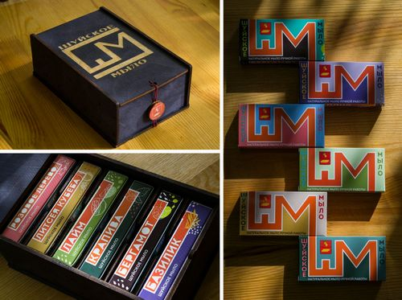

Рис.8 Шуйское мыло Михаила Лунякова, представленное на Всероссийском конкурсе «Туристический сувенир».

Новая линейка ароматов уже есть в продаже, она очень нравится покупателям. Заказы на продукцию поступают со всей России.
В городе Шуя с 2014 года есть свой Музей мыла (рис.9). Частный Музей мыла в Шуе открылся по инициативе нескольких энтузиастов. Для открытия музея сперва старательно набирали коллекцию, затем поднимали архивы материалов касательно производства мыла в городе и изучали современные технологии изготовления мыла.
«Мы шли к этому дню более 16 лет. Шестнадцать лет назад я впервые побывала в частных музеях – это были Музей Кока-колы и Музей Маргарет Митчелл в Атланте. Тогда я подумала, почему у нас в городе Шуя есть кусочек мыла на гербе, а музея мыла нет? Сбор экспонатов, научно-исследовательская деятельность, реставрационные работы и строительство помещения под музей — мы все сделали! На это ушло 9 лет.
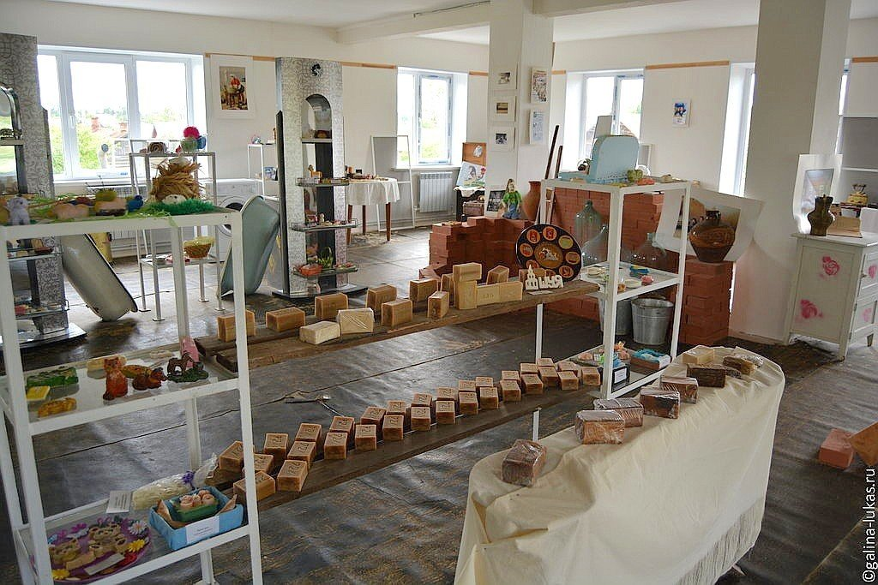

Рис. 9 Музей мыла в г.Шуя

В экспозиции музея представлены экспонаты, которых не встретить даже в Эрмитаже, например, мраморный Мойдодыр XIX века, ручной отделочный станок XIX века, дивизирная машина, мыло «Дядя Миша» и это далеко не всё. Вся экспозиция музея занимает около 200 кв.м..
В фондах музея множество интересных экспонатов, имеющих отношение к гигиене: пузырьки от духов, каменные мыльницы, зубные порошки и пудра, корыто, вальки и стиральные доски, утюги, коллекция мыла производства разных стран - и чего-чего тут только нет. Многие экспонаты музею подарены (рис.10).

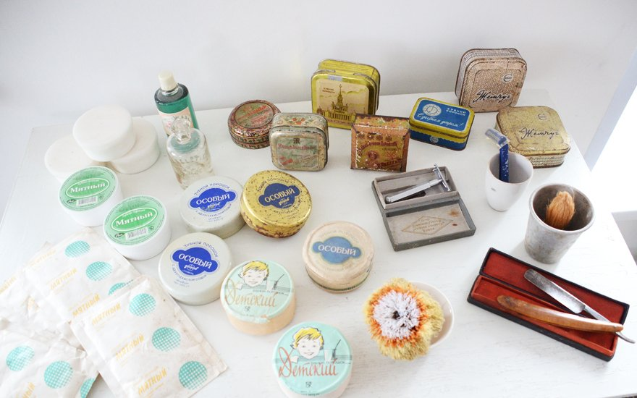

Рис. 10 Экспонаты Музея мыла г. Шуя

В коллекции есть кусочки мыла 50-60-летней давности. Например, советское мыло – цветочное и дегтярное. «Еще один миг – и во рту появляется вкус любимого мятного зубного порошка из советского детства. Мужчины вспоминают, как в армии с помощью мыла делали стрелки на брюках. Советские модницы – как укладывали мыльным раствором кудри, когда лака для волос не было и в помине» - рассказывает Татьяна Сергеевна Кульвановская. [11].
В 2016 году "Шуйское мыло" серии "Молодильное" от Музея Мыла получило своё первое призовое место на Всероссийском конкурсе "Туристический сувенир".
В сувенирной лавочке при музее можно приобрести мыло, оно состоит из натуральных растительных жиров, масел, глины, трав, сухих добавок. Виды мыла: Боярское, Мраморированое, Настоящее, Царское, Молодильное, Поэтическое. В каждом виде есть несколько вариантов состава: душица и шалфей; лимон с имбирём; клюква; крапива; заморские пряности; весенние травы; сирень; барбарис; ежевика и другие (рис. 11).

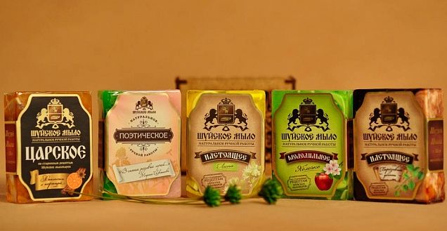

Рис.11 Ассортимент мыла сувенирной лавки в Музее мыла г. Шуя
Туристы из разных уголков нашей страны и других стран: Камчатка, Германия, Польша, Китай, Вьетнам и другие посещали Музей мыла и приобретали на память сувенирную продукцию.
Уже к Новому 2022 году для туристов города Шуи почти разработано уникальное бесплатное приложение «Аудиогид по городу Шуя». Музей мыла будет одной из «точек» маршрута, которую турист сможет посетить.
Ежегодно в городе проходят Конкурс резьбы по мылу и с 2010 года Фестиваль мыла, с каждым годом собирая все больше гостей. На площадках под открытым небом во время фестиваля можно приобрести банные принадлежности, поучаствовать в мастер-классе по мыловарению, попускать мыльные пузыри.
Где же можно приобрести эти невероятно ароматные, разнообразные по упаковке и названию, но шуйские кусочки мыла. В Шуе это все места, связанные с пребыванием туристов: музеи, сувенирные лавки, магазины другой брендовой продукции, например, «Шуйская водка», ярмарки выходного дня, даже в церковные лавки. На постоянных ярмарочных местах в других городах Ивановской области также можно найти шуйское мыло: Кинешма, Плёс, Юрьевец, Лух. В современной действительности, когда мы совершаем покупки через интернет, шуйское мыло можно приобрести во многих интернет-магазинах: aliexpress , WildBerries, Лавка молодости и другие.
Шуйский сувенир – кусок мыла от местных мыловаров можно приобрести в сувенирных магазинах на шуйском Арбате. Мыло Михаила Лунякова ООО «Шуйское мыло» очень хорошо продаётся в магазине «Аранжевый кот» и «Медовый рай » (рис 12).

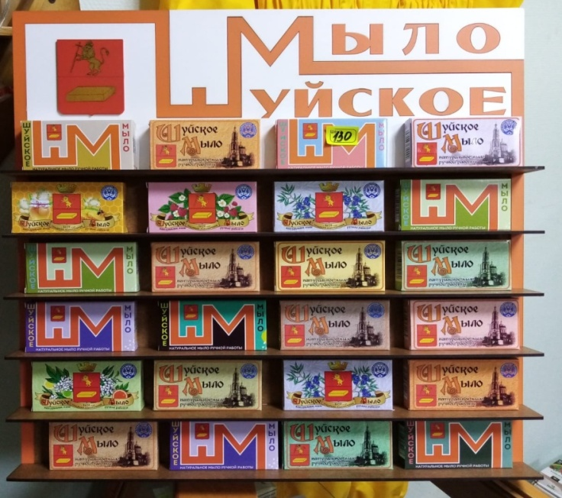

Рис. 12 Стенд для продажи шуйского мыла в магазине «Медовый рай»

Покупают и горожане, и туристы. Берут мыло не только для себя, но и для друзей. Шуйское мыло Михаила побывало в разных уголках не только нашей страны. Знают его в Украине, Германии, Норвегии, Швеции, Финляндии, Дании, Риге, Италии, Милане, Флоренции, Китае и др. Мыло стоит сравнительно недорого – 130 рублей. А в магазине «Аранжевый кот» при покупке от 10 кусков цена уже составляет 120 рублей.
В магазине «Шуйский сувенир» активно покупают мыло от Татьяны Кульвановской из Музея мыла (рис.13). За месяц местные жители и туристы покупают 100-150 кусков различного мыла. По цене оно варьируется от 190 до 240 рублей.
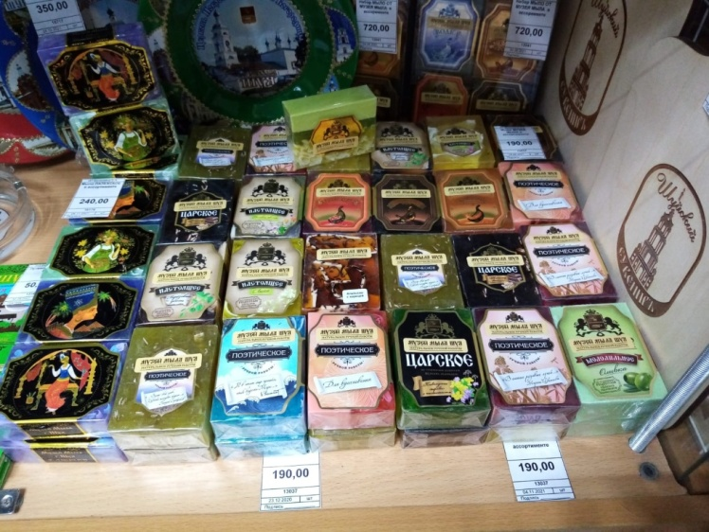

4.Анализ….

Рис. 13 Прилавок магазина «Шуйский сувенир»

4. Анализ информированности шуян о мыловаренном производстве в городе.
С помощью ресурса конструктора тестов мы создали опросник и разместили его на странице Центра детского творчества Вконтакте. Исследование проводилось в разных возрастных группах, так как подписчиками являются учащиеся ЦДТ, родители и педагоги.
Тест прошли 30 человек. На предложенные вопросы были даны несколько вариантов ответов, из которых нужно было выбрать правильный. Полученный материал содержал интересную информацию.
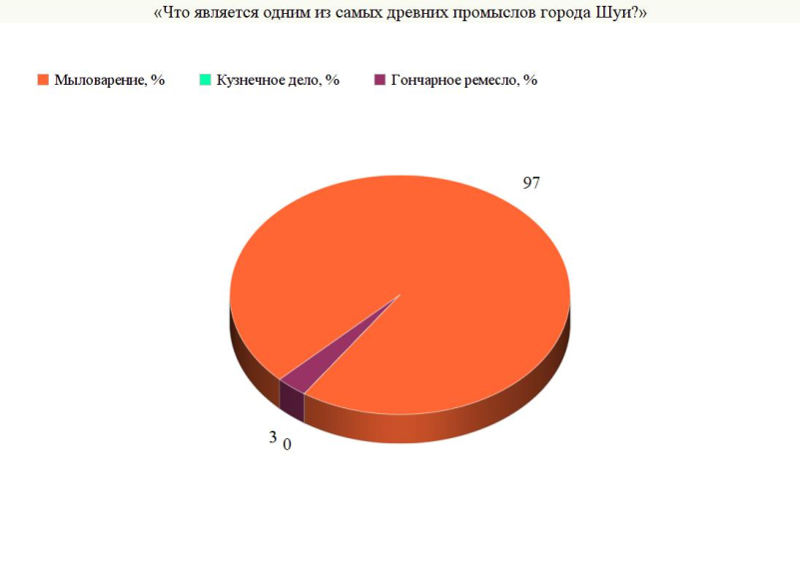
На первый вопрос «Что является одним из самых древних промыслов города Шуи?» правильный ответ «МЫЛОВАРЕНИЕ» выбрало 97 % опрашиваемых.

На вопрос «Что символизирует необычная и редкая геральдическая фигура – золотой брус на гербе города?» 100% опрашиваемых ответили правильно – это кусок мыла.
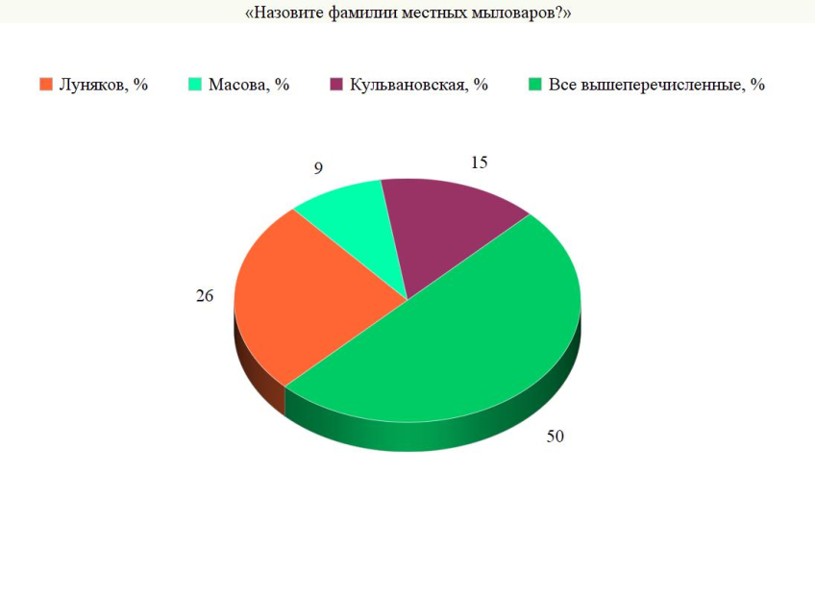
Следующий вопрос содержал фамилии известных шуйских мыловаров. По результатам ответов мы видим, что шуянам в большей или меньшей степени знакомы их имена.

На четвертый вопрос «Что использовали вместо мыла в древности для очищения кожи?» правильный ответ дало 40%.
На вопрос «Каким старинным способом изготавливали мыло в Шуе?» почти половина участников дала правильный ответ- 48 % опрашиваемых.

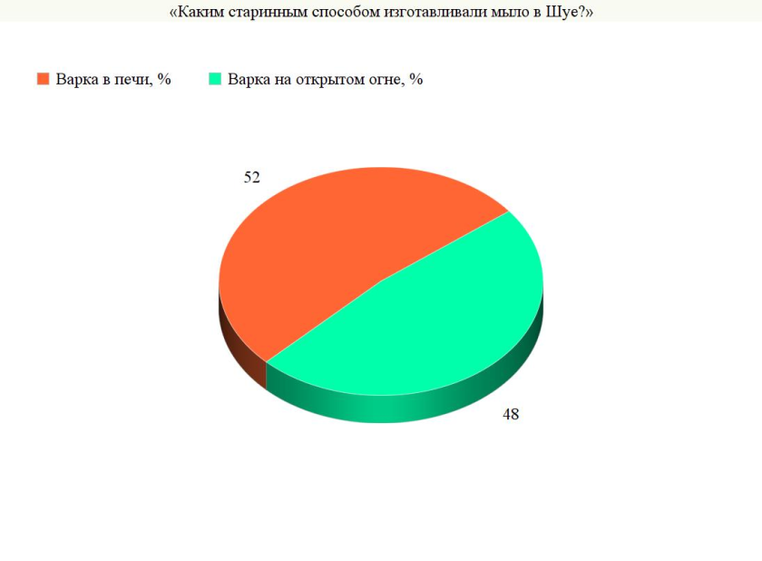

На шестой вопрос «Как называлась ярмарка в Шуе, на которой торговали мылом?» правильный ответ дало 51 % опрашиваемых. Ответы оставшихся поделились почти поровну 23% и 26%.

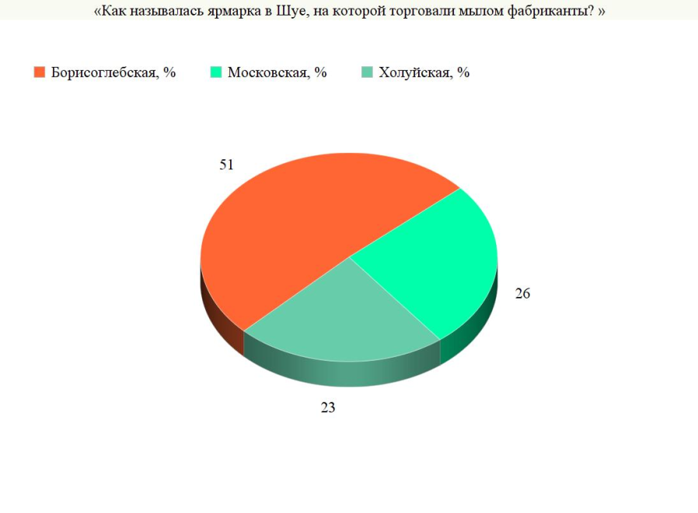

Предпоследний вопрос звучал так: «Сколько мыловаренных заводов было в Шуе?». 40% опрошенных ответили верно, в Шуе насчитывалось 11 мыловаренных заводов.
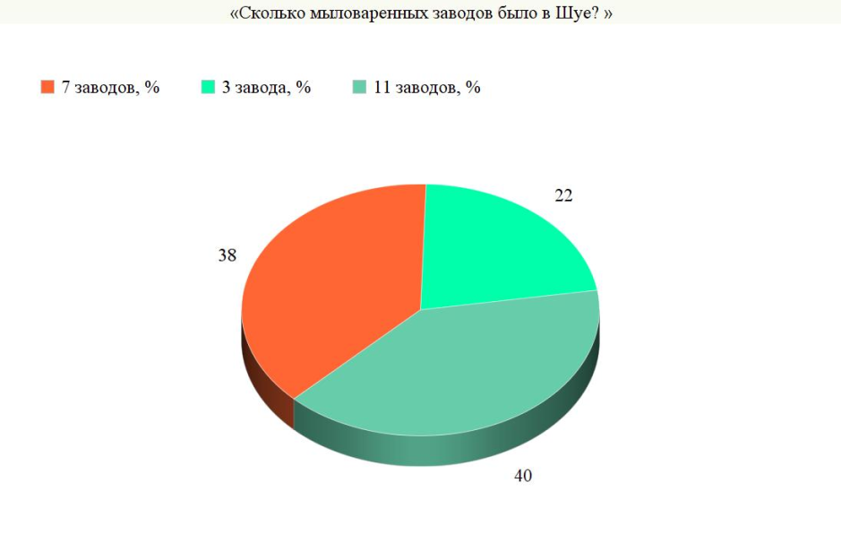

А последний вопрос нашего опроса показал, что большая часть, 78% опрошенных, знают, из чего состоит современное мыло. А вопрос звучал так: «Найдите правильный состав современного мыла.»

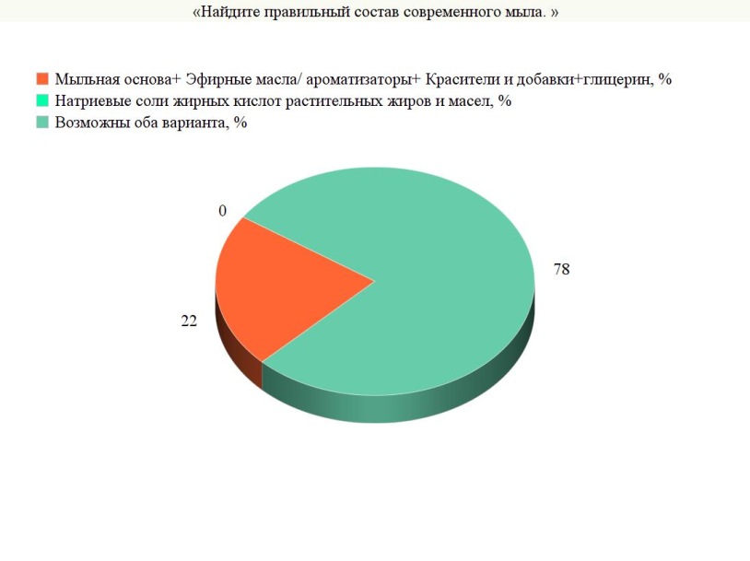

Исходя из проведённого опроса можно сделать вывод о том, что шуянам знакома история мыловарения в Шуе, они знакомы с составом мыла и современными шуйскими мыловарами. Но есть и такие факты, связанные с мыловарением, которые требуют более широкой популяризации.
Заключение
В процессе нашего исследования мы выяснили, где и когда в истории человечества появилось мыло, как развивались традиции мыловарения в Европе и России.
Мы определили, что мыловарение являлось одним из старейших промыслов города Шуи, что еще несколько столетий назад шуйское мыло считалось очень качественным товаром и было востребовано.
На основании проведенного мною исследования можно сделать следующие выводы:
- традиции мыловарения не забыты (об этом говорит не только брус мыла на гербе города, но и активно развивающийся бизнес современных мыловаров, таких, как Михаил Луняков, Татьяна Кульвановская;
-брус шуйского мыла – уникальный товар, что подтверждают неоднократные победы наших мыловаров на всероссийских конкурсах «Туристический сувенир» и регистрация товара с географическим указанием «Шуйское мыло».
Мы приходим к выводу, что брус шуйского мыла, как сувенира с шуйской земли, весьма востребованный и актуальный подарок, а варианты запахов, упаковок и дизайна очень разнообразны.
Перспективой дальнейшего исследования проблемы мы видим в более подробном изучении работы современных мыловаров и способов продвижения бренда в сфере туризма.
Хочется надеяться, что древние традиции мыловарения и дальше станут возрождаться, сохраняться и поддерживаться, а народные праздники и фестивали в нашем городе станут все более захватывающими и популярными, привлекая тем самым туристов.

Список литературы
- Сурин Г.И. Слово о Шуе.- Иваново:, 2005 .-256 с.
- Борисов В.А. Описание города Шуи и его окрестностей, с приложением старинных актов. -М., 1851. - 477 с.
- Луняков М. Статья «Мыловарение-традиционный промысел города Шуи.»
- Книга «Город Шуя как историческое поселение: история и современность.» Шуя. 2011 г.
Электронный ресурс:
- https://clubhistory.ru/ История мыловарения.
- http://www.okrugshuya.ru/news/index.php?ELEMENT_ID=45841 Из истории мыловарения в городском округе Шуя ивановской области.
- http://www.okrugshuya.ru/gorduma/detail.php?ID=1363 Положение о гербе муниципального образования «Город Шуя» Ивановской области.
- https://vk.com/wall-160496865_222 Народная история России / pastandnow
- https://www.sizvestiya.ru/kultura/434-shujskoe-mylo-zoloto Газета «Шуйские известия».
- https://www.ivanovonews.ru/news/1120248/ Новости Ивановского региона
- http://milce.ru/?page_id=1716 Музей мыла г. Шуя.

